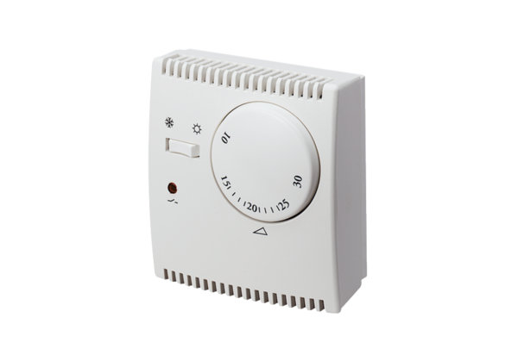Termosztát THR 10Csomagolási egység: 1 darabVálaszték: C
Termékszám: 0157.0774Gyártó: MAICO

